Индивидуальный проект. Этап №2

Добавление к сайту данных о себе.

Мишина Анастасия Алексеевна

Содержание

# 1 Цель работы

Целью данной работы являются размещение на сайте данных о себе и создание постов.

# 2 Выполнение лабораторной работы

Для начала требовалось поменять фотографию на странице сайта. Для этого помещаем свою фотографию в папку admin и называем ее avatar.jpg (рис. [1]).

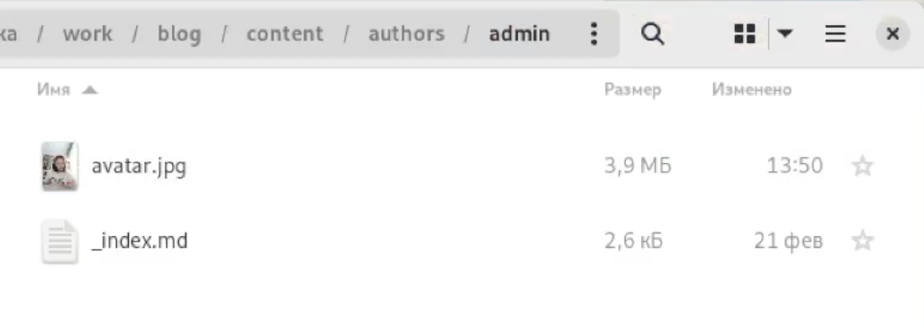

Figure 1: Смена фотографии владельца сайта

Меняем информацию о себе. Вписываем свое имя, краткую характеристику (рис. [2]) и биографию (рис. [3]).

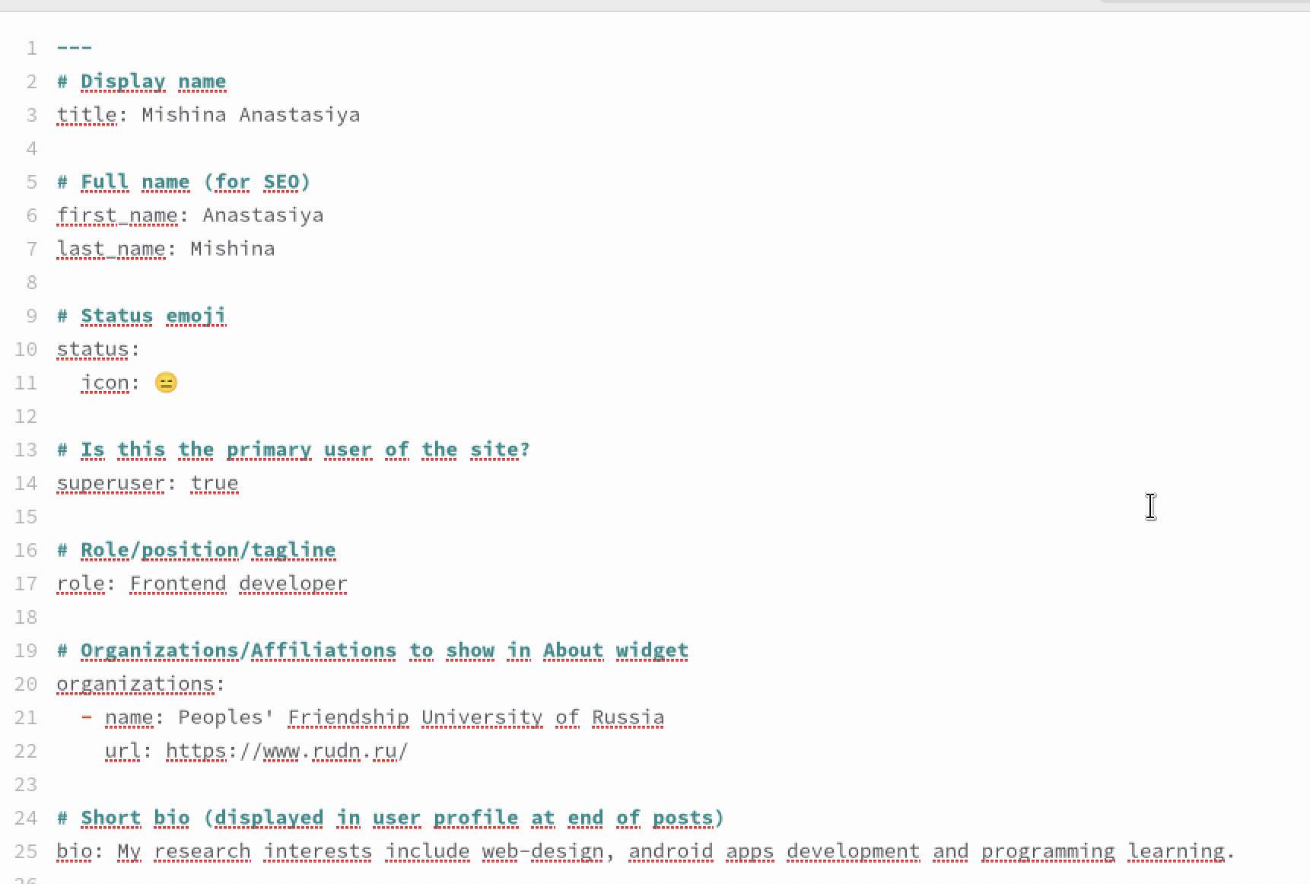

Figure 2: Написание своего имени, характеристики

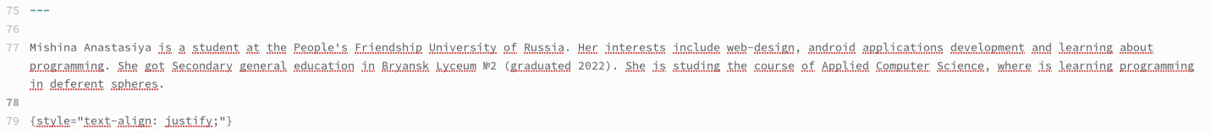

Figure 3: Написание биографии

Описываем по заданию свои интересы и полученное образование (рис. [4]).

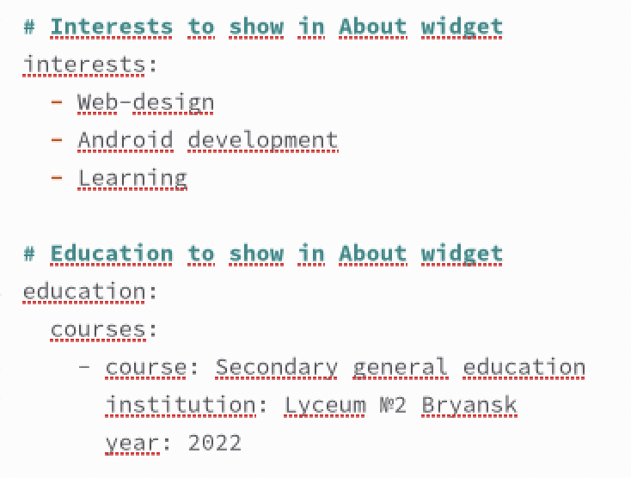

Figure 4: Описание интересов и образования

Далее требовалось создать два поста. Первый пост был о своей прошедшей неделе. Переходим в терминал и создаем новую папку с постом last_week (рис. [5]). Затем уже в новой папке открываем md файл и пишем о своей прошедшей неделе. Помимо текста добавляем картинку, кладем ее в папку нашего поста, называем featured.jpg (рис. [6]).

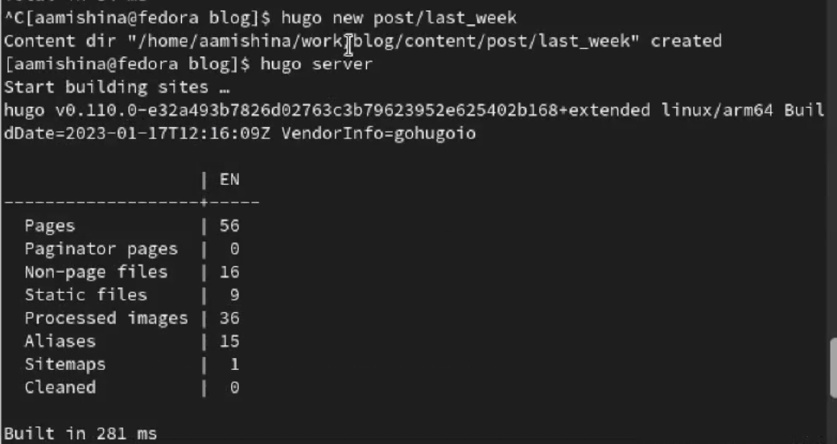

Figure 5: Работа в терминале

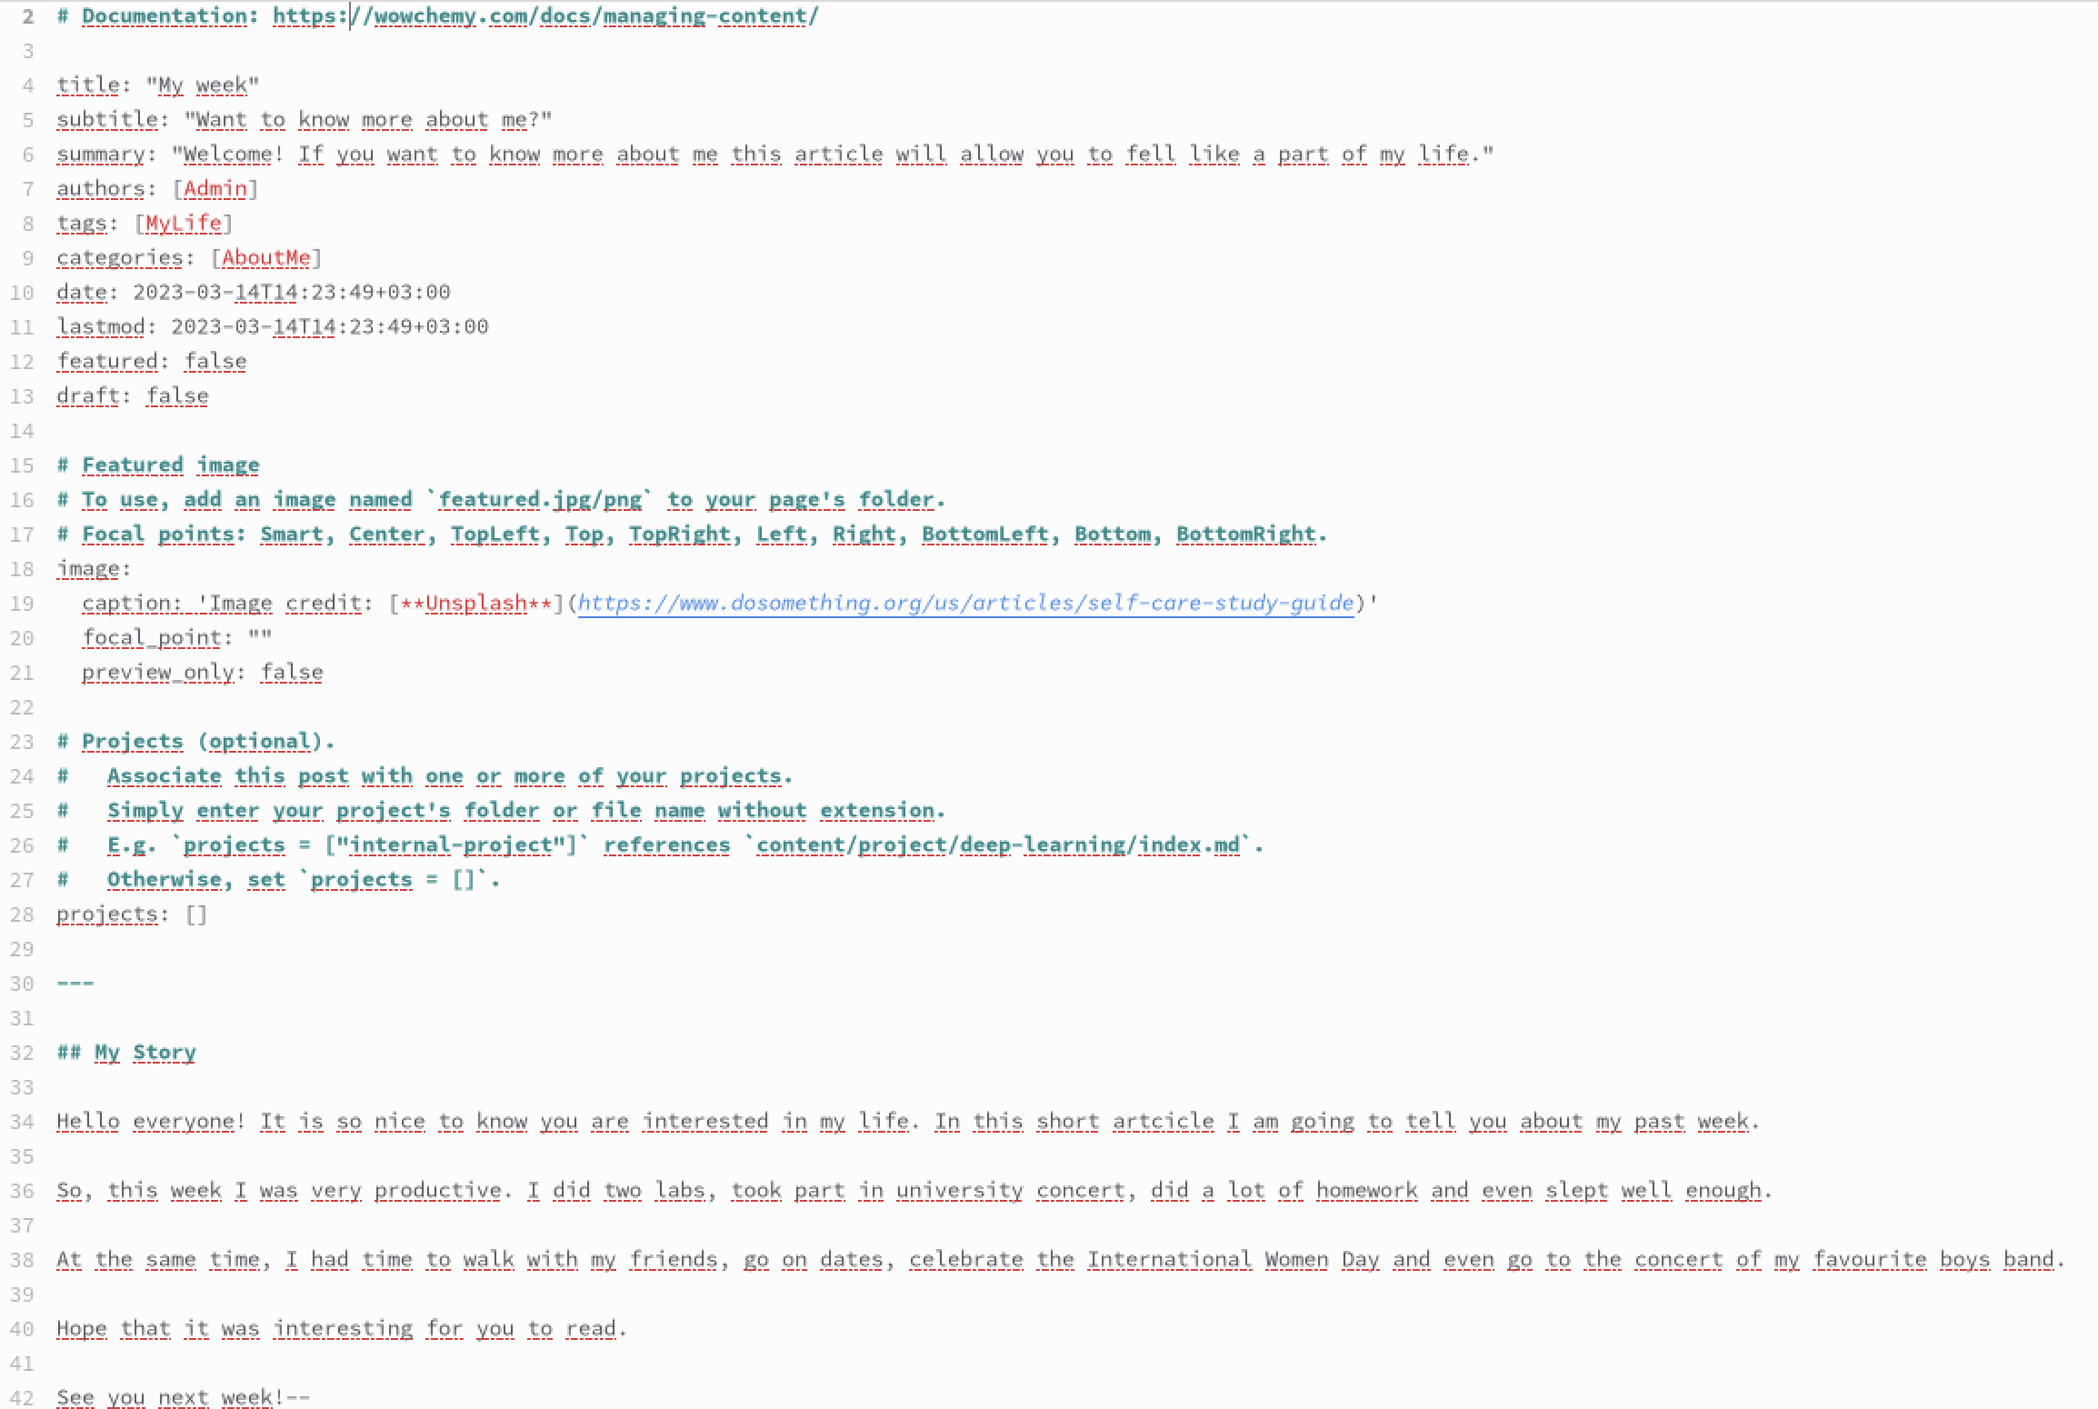

Figure 6: Написание поста о прошедшей неделе

Аналогично создаем второй пост. Я выбрала написать пост про систему контроля версий git (рис. [7]), (рис. [8]).



Figure 7: Работа в терминале

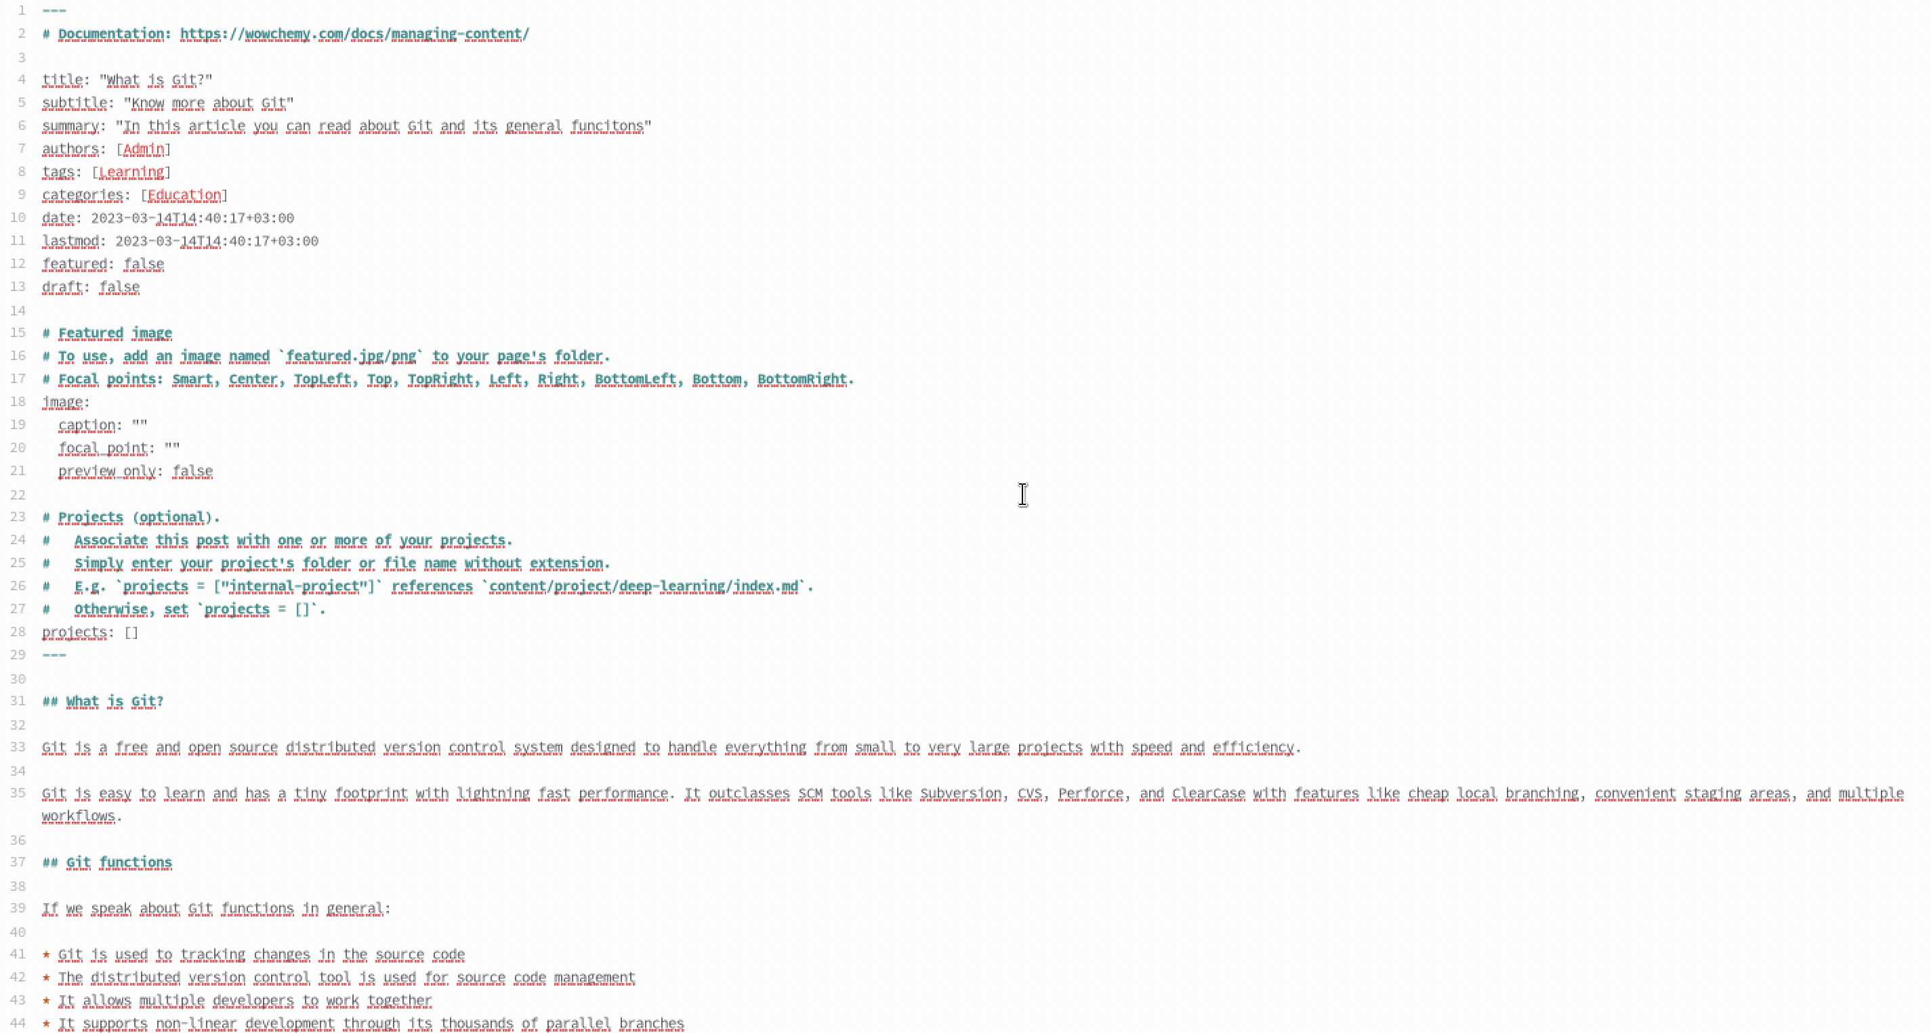

Figure 8: Написание поста о Git

Итак, вот такой сайт у нас получился за второй этап индивидуального проекта.

Мои фотография и биография (рис. [9]). При создании сайта мы использовали новый шаблон, где уже не показываются интересы и образование на главной странице. Чтобы это исправить я указала данную информацию в своей биографии.

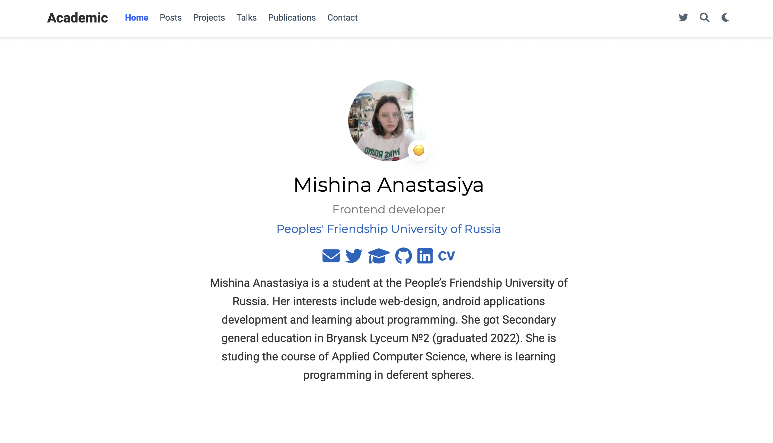

Figure 9: Фотография и краткая биография

“Внешний” вид постов на главной странице сайта (рис. [10]).

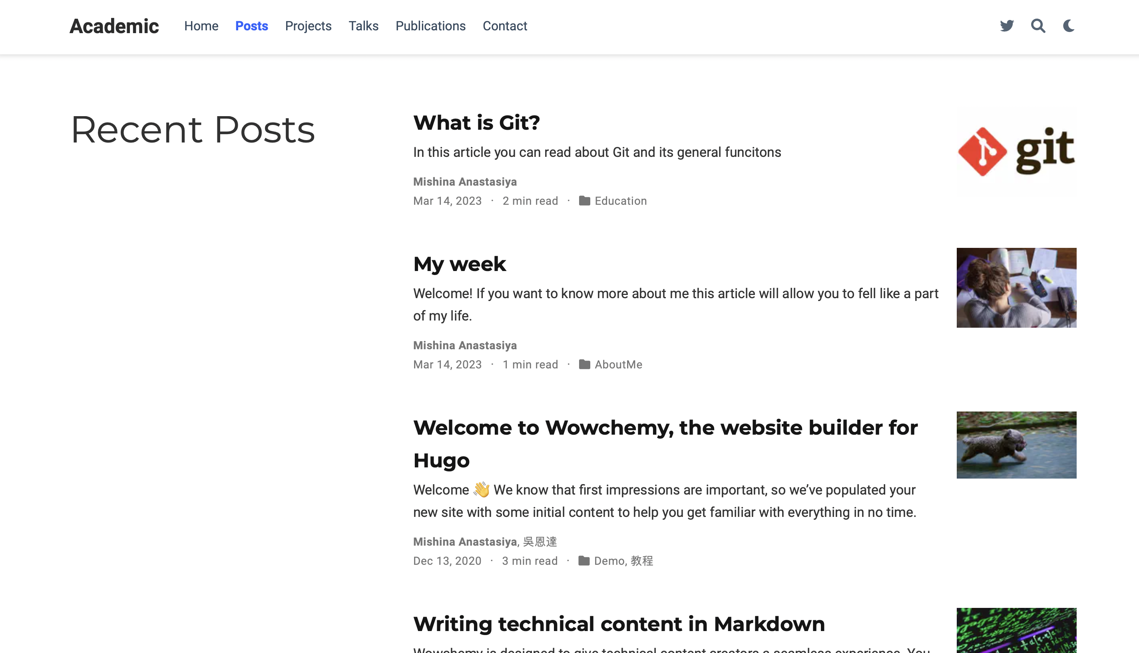

Figure 10: Оба поста

Пост про прошедшую неделю (рис. [11]).

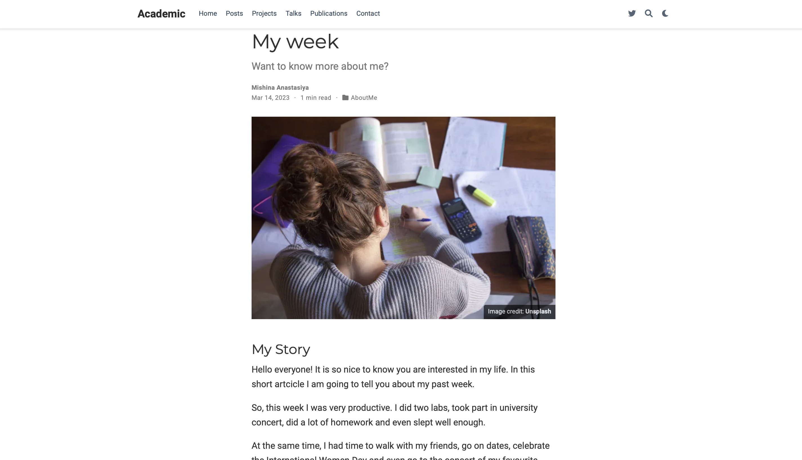

Figure 11: Пост о прошедшей неделе

Пост про Git (рис. [12]).

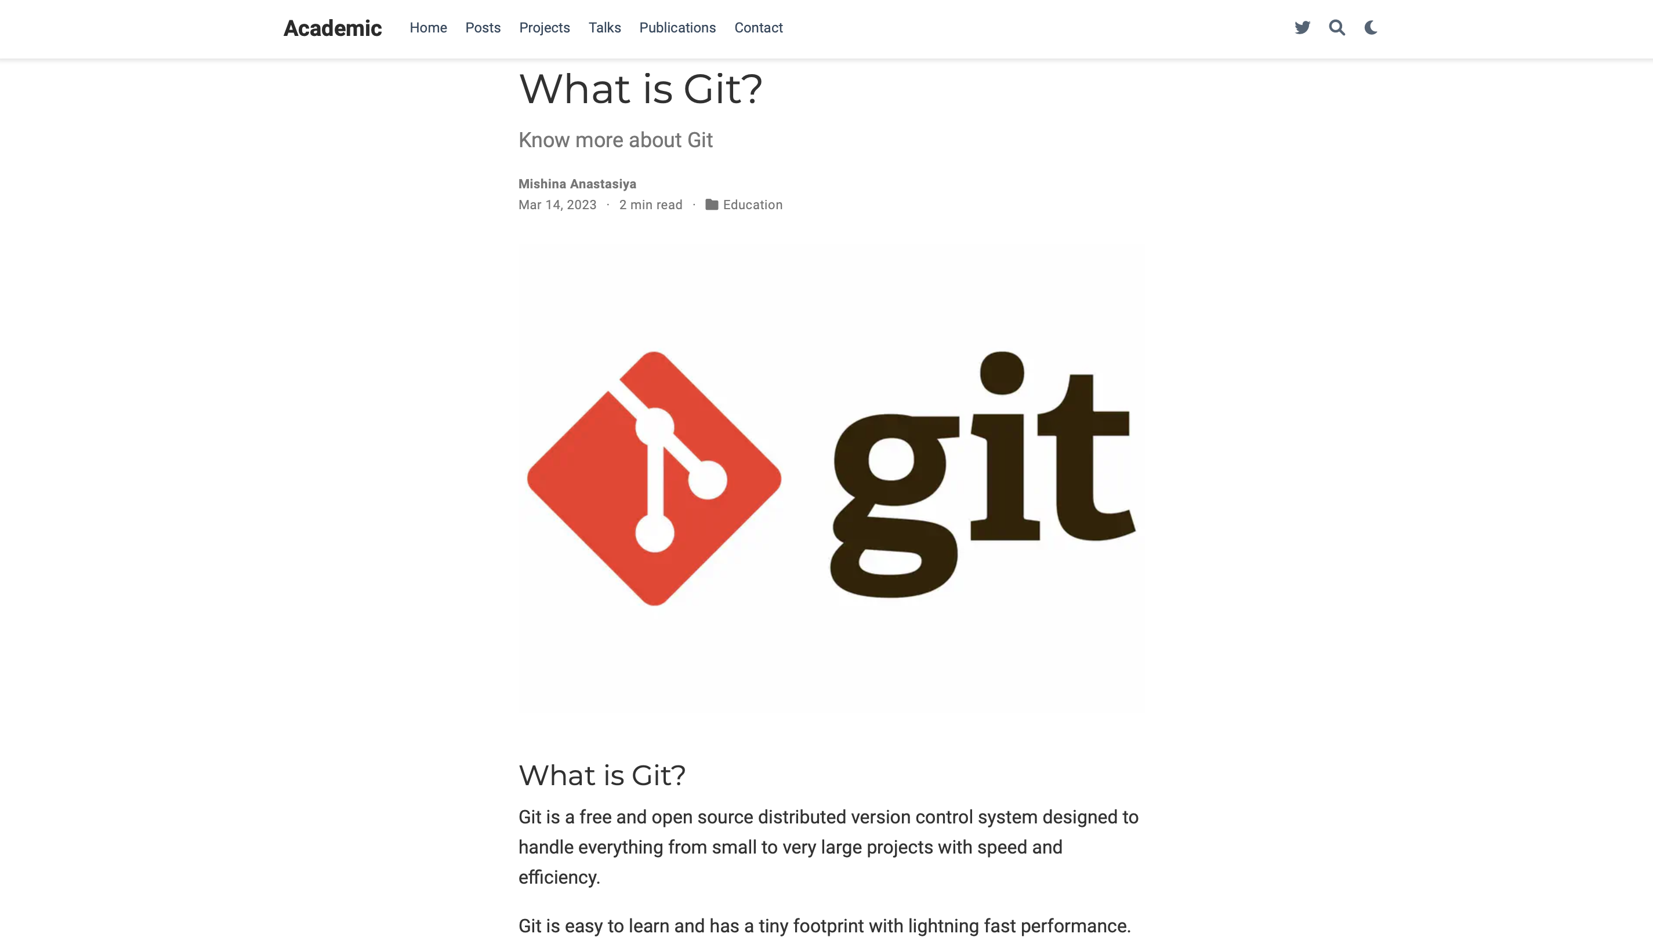

Figure 12: Пост о Git

# 3 Выводы

В ходе выполнения данной работы я разместила на сайте свою биографию, фотографию, создала два поста о своей прошлой неделе и о гите.